|  |  |  |
| --- | --- | --- |
|  | **Carátula para entrega de prácticas** | |
| Facultad de Ingeniería | | Laboratorio de docencia |

Laboratorios de computación

salas A y B

|  |  |
| --- | --- |
| *Profesor:* | Claudia Rodríguez Espino |
| *Asignatura:* | Fundamentos de Programación |
| *Grupo:* | 4 |
| *No de Práctica(s):* | 2 |
| *Integrante(s):* | Navarrete Rodríguez Edwin Daniel |
|  |  |
| *No. de Equipo de cómputo empleado* | 25 |
| *Semestre:* | 2019-2 |
| *Fecha de entrega:* | 21-02-2019 |
| *Obervaciones:* |  |
|  |  |

CALIFICACIÓN: __________

Práctica No. 2 GNU/Linux

Objetivos: Conocer la importancia del sistema operativo de una computadora, así como sus funciones. Explorar un sistema operativo GNU/Linux con el fin de conocer y utilizar los comandos básicos en GNU/Linux.

Actividad 1:

Iniciar sesión en un sistema operativo GNU/Linux y abrir una “terminal”

La primera actividad consiste en utilizar Linux para trabajar utilizando comandos, como primer paso encontrar la “terminal” o “consola” que es la aplicación donde se ejecutarán los comandos.

En la siguiente imagen se muestra la captura de la búsqueda realizada en una computadora de Windows y muestra una aplicación llamada “Símbolo del sistema”

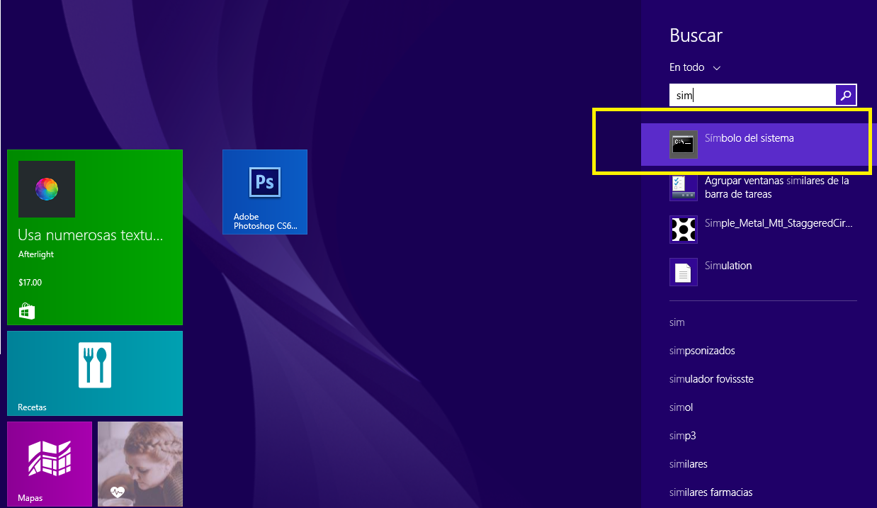

Esta aplicación arroja una pantalla como la de la siguiente imagen. Se Presenta un problema tras abrir esta aplicación en windows pues no reconoce la mayoría de los comandos que se presentarán a continuación.

En el Laboratorio de la división de Ingeniería en Computación se utilizó Linux como sistema Operativo para la realización de la práctica.

En las computadoras Mac en la aplicación “Utilidades” se encuentra presente la “Terminal” para poder realizar la ejecución de los comandos.

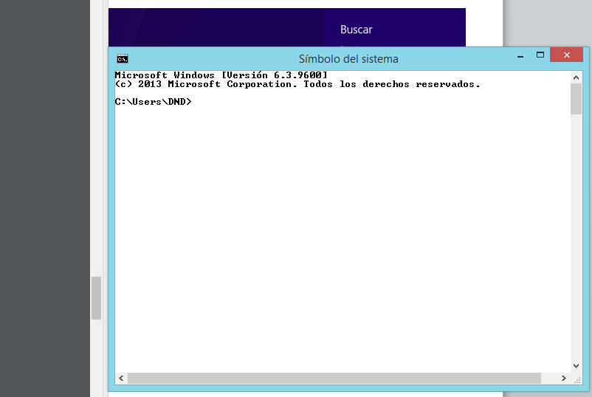

Actividad 2: Utilizar los comandos básicos para navegar por el sistema de archivos.

Actividad 3: Emplear comandos para manejo de archivos

Una vez situados dentro de la aplicación se ejecutaron los comandos siguiendo una sintaxis ya definida:

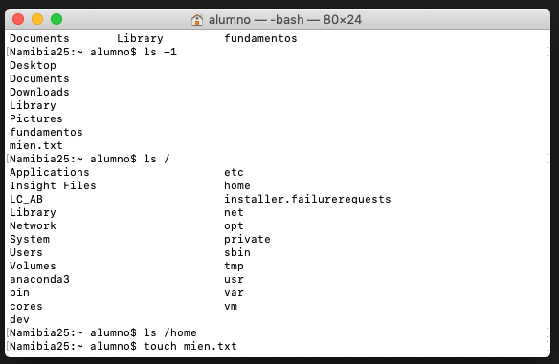

El primer comando es “ls” el cual permite listar los elementos que existen en alguna ubicación del sistema de archivos de Linux.

La sintaxis puede ser ls o “ls .” las cuales realizarán exactamente lo mismo.

Escribir 1 (ls -1) mostrará una lista alargada de la ubicación actual.

El comando ls /home muestra los usuarios en el servidor local.

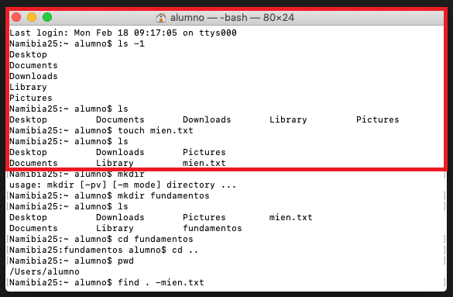

El comando “Touch” permite crear un archive de texto, en este caso hemos creado uno llamado mien.txt.

Y se muestra en el listado usando “ls”.

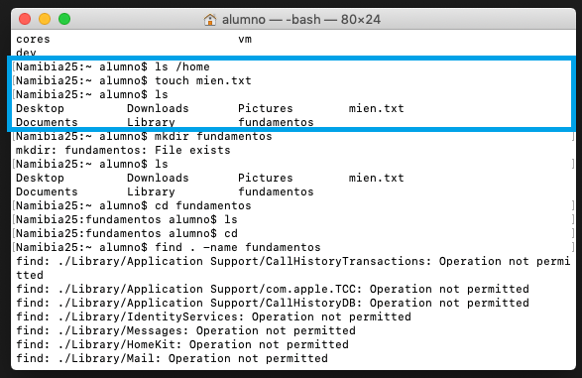

Las imagines diferenciadas en color rojo y azul muestran cada una el mismo proceso realizado en una segunda prueba de los comandos, ya que la imagen anterior muestra la creación previa de otro archivo llamado “fundamentos”. Representan en todo caso el mismo proceso de ejecución de los comandos.

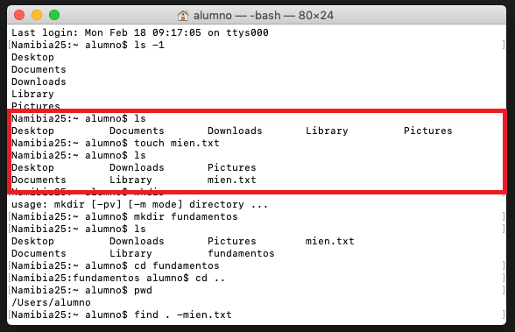

El siguiente comando es “mkdir” que nos permite crear una carpeta en nuestra cuenta.

Se muestra la sintaxis a seguir.

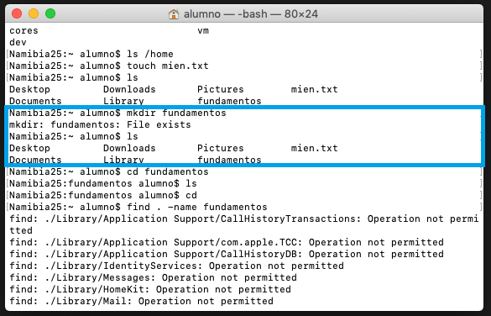

En la siguiente imagen se muestra la creación de la carpeta “fundamentos”, mientras que en la imagen anterior ya está incluida esta carpeta pero de igual manera sigue siendo el mismo proceso de la aplicación de los comandos en esta práctica.

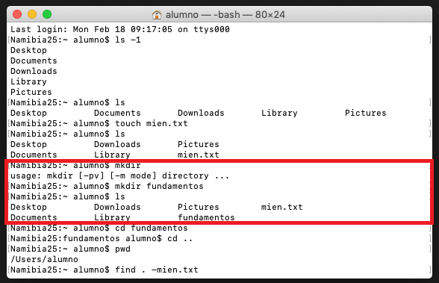

El comando “cd” permite ubicarse en una carpeta, en todo caso se puede usar la sintaxis “cd ..” para ubicarse en la carpeta de inicio de nuestra cuenta.

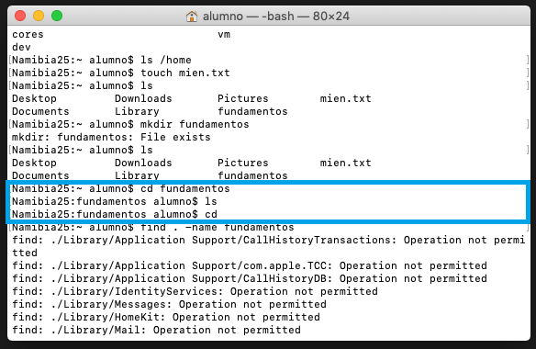

El comando “pwd” permite conocer la ubicación actual.

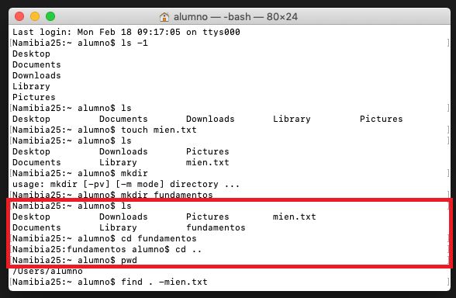

El comando “find” permite ubicar un elemento dentro del sistema de archivos.

La sintaxis adecuada es find . –name nombre del elemento.

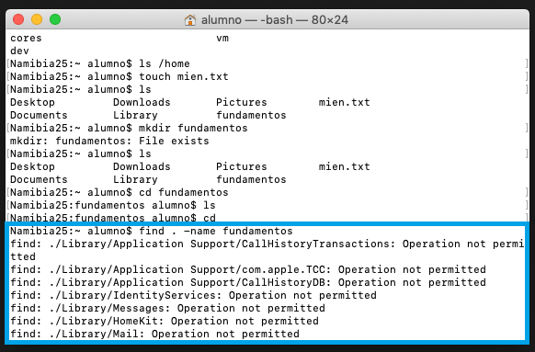

Al realizar este comando se realiza u despliegue en pantalla de las librerías.

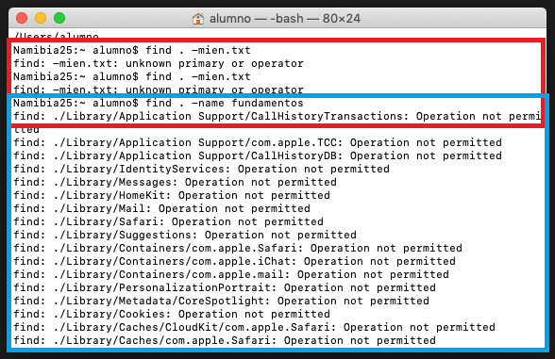

Después de la ejecutó de estos comandos, se realizó la ejecución de otro llamado “clear” el cual permite limpiar la consola.

El comando “cp” fue utilizado para copiar un archivo, de un archivo de origen a un archivo destino.

El archivo copiado fue mien2.txt.

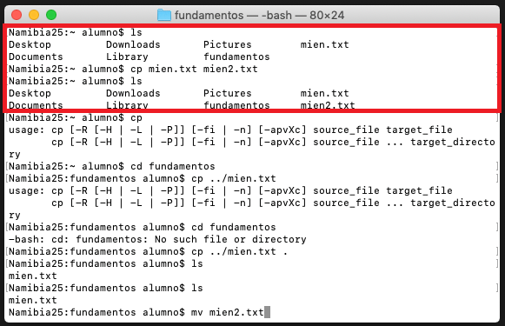

En la imagen de abajo se muestra otra sintaxis para declarar este comando, el cual es “cp ../archivo”.

También muestra otro de los comandos el cual es “mv” utilizado para mover u archivo de un lugar a otro en un sistema de archivos. Puede utilizarse para cambiar el nombre o para la reubicación de archivos, siguiendo cada una sintaxis particular.

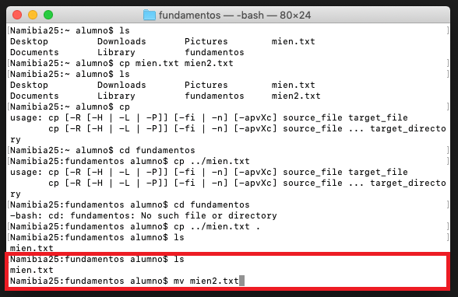

El comando final es “rm” el cual es utilizado para eliminar un archivo o un directorio.

En la imagen se pueden apreciar dos carpetas creadas en el proceso, una “fundamentos” y la otra “mien.txt”.

Esta última ha sido elegida para ser eliminada mediante el uso de este comando y se muestra al final la existencia de un archivo único “fundamentos”.

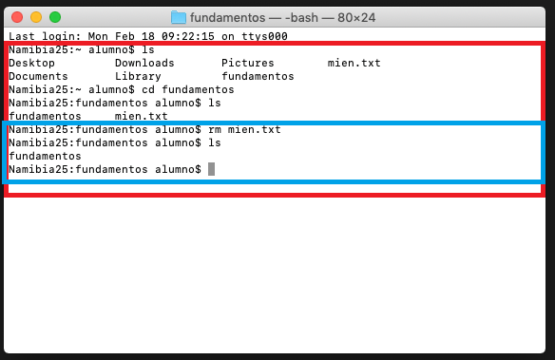

Coclusiones

Se ha completado la ejecución de los comandos sujetos a las necesidades del usuario para la creación de archivos y directorios contenidos en la consola o terminal.

La aplicación de comandos puede ser difusa al presentar variables de la sintaxis de un solo comando para especificar una función particular, pero resultan útiles en el ahorro de tiempos de ejecución y de las tareas dadas al computador.

Es imprescindible seguir una secuencia lógica y coherente de lo que se quiere lograr en esta terminal, pues registra todos los comandos realizados incluso si alguno no está bien declarado o no presenta la sintaxis correcta del propio comando.

Se ha trabajado sobre un sistema operativo Linux y se ha logrado la ejecución de los comandos con que cubre la práctica, de manera general y sin entrar a detalle a casos particulares como las variantes de la sintaxis mostrada de acuerdo a las funciones que se ocupan.